ОБЗОР СОДЕРЖАНИЯ ЖУРНАЛА
«ИНТЕЛЛЕКТУАЛЬНАЯ СОБСТВЕННОСТЬ: ПРОМЫШЛЕННАЯ СОБСТВЕННОСТЬ»
№№ 9-12 / 2019 ГОД

№ 9, 2019
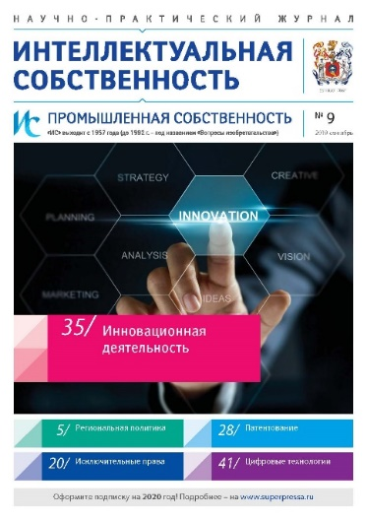
РЕГИОНАЛЬНАЯ ПОЛИТИКА
Перепечко Л., Цукерблат Д. Достижения фундаментальной науки – инновационному развитию региона
Переход на инновационный путь развития является серьезной проблемой современной внутренней и внешней политики России. В числе многочисленных попыток определения векторов инновационного развития особое место занимают разработки социально-экономической стратегии развития на уровне регионов. В Новосибирской области началась организационная перенастройка, внедрение новых форматов работы на основе взаимодействия науки с местными властями и бизнесом. Авторы статьи рассматривают основные направления реализации проекта «Академгородок 2.0», целью которого является обеспечение интеграции территории Новосибирской агломерации с высоким научно-производственным потенциалом научно-образовательного комплекса.
* * *
ПРАВА НА РИД
Семенович К. РИД, созданный в рамках гособоронзаказа на выполнение НИОКР
В статье рассматривается порядок передачи государственному заказчику права на получение патента и исключительного права на РИД, созданный работником организации, выполняющей работы по гособоронзаказу, а также возможность возмещения расходов исполнителя на выплату вознаграждения работникам и уплату патентных пошлин.

* * *

ИСКЛЮЧИТЕЛЬНЫЕ ПРАВА
Краснова С. Компенсация за нарушение исключительных прав: казнить нельзя помиловать?
Несовершенство правового регулирования отношений, связанных с взысканием компенсации за нарушение исключительных прав, а также смягчение стандарта доказывания по спорам о возмещении убытков порождают вопрос о целесообразности сохранения данного способа защиты в числе доступных правообладателям средств гражданско-правой защиты. В статье на основе сравнительного анализа компенсации и возмещения убытков делается вывод, что компенсация как специальный способ в большей степени учитывает специфику объекта защиты – исключительных прав. Она обеспечивает правообладателю возможность возмещения имущественных потерь без жесткой привязки к размеру убытков, тем самым повышая вероятность их компенсации в полном объеме. Статистические данные о деятельности Суда по интеллектуальным правам свидетельствуют, что, несмотря на снижение стандарта доказывания, правообладатели предпочитают взыскание компенсации возмещению убытков. В связи с этим более предпочтительным является не изъятие компенсации, а дальнейшее совершенствование механизма ее применения.
* * *
ПАТЕНТОВАНИЕ
Анищенко В. Роспатент и его «а certamen interest» (конфликт интересов)
В статье рассматривается проблема возможного наличия конфликта интересов при оспаривании решений Роспатента в Палате по патентным спорам, указывается на противоречивость положений действующих ненормативных правовых актов, а также предлагаются возможные способы урегулирования указанного организационного конфликта интересов.
* * *
ИННОВАЦИОННАЯ ДЕЯТЕЛЬНОСТЬ
Чайков М. Сокращение паразитных бизнес-процессов в сфере интеллектуальной собственности как фактор повышения инновационной активности
Автор в своей статье отмечает большую роль, которая отводится теоретиками и практиками понятию «производительность труда». Приведен краткий обзор высказываний наиболее ярких ученых и руководителей производства, внесших значительный вклад в решение вопросов повышения производительности труда. Предложен новый подход к повышению производительности, основанный на сокращении паразитных (ненужных) бизнес-процессов. Приведены примеры паразитных бизнес-процессов в сфере интеллектуальной собственности. Отмечено, что сокращение такого рода процессов повысит инновационную активность в России из-за высвобождения времени специалистов.
* * *
ЦИФРОВЫЕ ТЕХНОЛОГИИ
Васильева Ю. Тенденции цифровизации в процессах управления интеллектуальной собственностью
В настоящее время успешность ведения конкурентной борьбы определяется способностью организаций оперативно внедрять и коммерциализировать инновации, получая сверхприбыли. В статье приведен обзор возможностей использования современных цифровых продуктов, технологий, сервисов и платформ для управления интеллектуальной собственностью и стимулирования инновационного процесса в организациях.
* * *
ОХРАНА ИС
Агамагомедова С. Государственный контроль и надзор в сфере интеллектуальной собственности: административно-правовая характеристика
В статье рассматриваются критерии классификации направлений контрольно-надзорной деятельности в сфере интеллектуальной собственности. Выделены такие критерии разграничения государственного контроля и надзора в сфере интеллектуальной собственности, как меры юридической ответственности, стадии жизненного цикла объекта интеллектуальной собственности, категория объекта интеллектуальной собственности, статус подконтрольного лица, уровень правовой регламентации и другие. Предложено сконцентрировать контрольно-надзорные функции в руках Роспатента в целях оптимизации существующей системы управления интеллектуальной собственностью.
* * *
МНЕНИЕ СПЕЦИАЛИСТА
Галифанов Г. Инновационная экономика: проблемы и решения
В статье рассмотрены существующие проблемы инновационной экономики России и пути их решения. Кратко разъяснена суть понятий «инновация» и «инноватор». Проанализированы причины, сдерживающие освоение инноваций, в том числе: опасения финансовых потерь; консерватизм; бюрократизм; слабость законодательной базы; проблемы с выплатой вознаграждений авторам и инноваторам; разбазаривание средств; падение престижа научно-изобретательской работы; опора на экспорт сырьевых ресурсов; недостаточное финансовое и материальное обеспечение НИОКР; слабая поддержка крупным бизнесом НИОКР; невостребованность труда ученых, изобретателей и инноваторов. Приведены примеры неблагожелательного отношения к инновациям. Рассмотрено соотношение доли частных и государственных инвестиций в НИОКР в различных странах. Обоснована необходимость коммерциализации НТД лицами, обладающими талантом предприимчивости. Показано воздействие внутренней свободы творчества и благожелательной атмосферы на генерирование и коммерциализацию НТД. Описаны условия работы, льготы и механизм взаимодействия малого и крупного бизнеса в развитых странах. Показано, что нарастающее отставание в высокотехнологичных отраслях экономики может создать угрозы суверенитету России. Рассмотрено состояние военной науки в результате либеральных реформ. Дан краткий обзор существующих и потенциальных разработок в военной области и приведены меры по укреплению отечественной военной науки.

* * *

№ 10, 2019
ИННОВАЦИОННОЕ РАЗВИТИЕ
Кохно П. Механизмы и инструменты управления инновационным развитием промышленных предприятий
В статье обосновывается, что для успешной инновационной деятельности промышленных предприятий необходимо выявление и использование всех факторов, которые способны оказать положительное влияние на повышение эффективности управления инновационным потенциалом. Инновационный потенциал предприятия представляет собой совокупность его отдельных элементов. Он состоит из интеллектуального потенциала, а также включает в себя кадровый, материально-технический, рыночный и финансовый элементы. Инновационная активность и конкурентоспособность отечественных предприятий во многом зависят от уровня развития и состояния инновационного потенциала предприятия. Организационный механизм управления инновационным потенциалом с учетом скрытых инноваций представляет собой систему организационно-экономических мероприятий, направленных на выявление и реализацию скрытых идей и возможностей.
* * *
ЗАРУБЕЖНОЕ ЗАКОНОДАТЕЛЬСТВО
Еременко В. О правовой охране промышленной собственности в Исламской Республике Иран
В статье исследованы вопросы правовой охраны объектов промышленной собственности в Иране, в частности, изобретений, промышленных образцов, товарных знаков и географических указаний.
* * *
ИЗОБРЕТАТЕЛЬСТВО
Шлойдо Г. Авторские свидетельства СССР на изобретение как общедоступный источник информации
В статье рассмотрены проблемы использования информации об изобретениях, удостоверенных авторскими свидетельствами СССР, в условиях рыночной экономики. Особое внимание обращено на формирование прогнозов развития науки и техники на основе общедоступной технической информации, которая часто не раскрывается ни в каких других публикациях, кроме патентной документации.
* * *
СУДЕБНАЯ ПРАКТИКА
Гаврюшкин С. Интеллектуальная собственность: личное право и публичный интерес
Интеллектуальная собственность была известна еще древнеримскому и древнегреческому праву. С течением времени это понятие уточнялось и расширялось, претерпевало различные трактовки. Но даже в наши дни судебная практика, касающаяся интеллектуальной собственности, неоднозначна. Более того, развитие общества и экономики нередко создает конфликт между публичной собственностью и исключительными правами автора. Статья посвящена эволюции интеллектуальной собственности и соотношению публичного права и результатов интеллектуальной деятельности.
* * *
ПРОМЫШЛЕННЫЕ ОБРАЗЦЫ
Гербер И. Составление динамических рядов по промышленным образцам в странах СНГ (на примере обуви и кожгалантерейных изделий)
В статье ставится задача составить статистические данные по патентам на промышленные образцы в странах СНГ на примере обуви, деталей обуви и кожгалантерейных изделий. На основании полученных данных установлено, что в данной области лидирует Российская Федерация. Делается вывод, что тематика статьи имеет междисциплинарный характер.
* * *
МНЕНИЕ СПЕЦИАЛИСТА
Галифанов Г. Инновационная экономика: проблемы и решения
В статье рассмотрены существующие проблемы инновационной экономики России и пути их решения. Кратко разъяснена суть понятий «инновация» и «инноватор». Проанализированы причины, сдерживающие освоение инноваций, в том числе: опасения финансовых потерь; консерватизм; бюрократизм; слабость законодательной базы; проблемы с выплатой вознаграждений авторам и инноваторам; разбазаривание средств; падение престижа научно-изобретательской работы; опора на экспорт сырьевых ресурсов; недостаточное финансовое и материальное обеспечение НИОКР; слабая поддержка крупным бизнесом НИОКР; невостребованность труда ученых, изобретателей и инноваторов. Приведены примеры неблагожелательного отношения к инновациям. Рассмотрено соотношение доли частных и государственных инвестиций в НИОКР в различных странах. Обоснована необходимость коммерциализации НТД лицами, обладающими талантом предприимчивости. Показано воздействие внутренней свободы творчества и благожелательной атмосферы на генерирование и коммерциализацию НТД. Описаны условия работы, льготы и механизм взаимодействия малого и крупного бизнеса в развитых странах. Показано, что нарастающее отставание в высокотехнологичных отраслях экономики может создать угрозы суверенитету России. Рассмотрено состояние военной науки в результате либеральных реформ. Дан краткий обзор существующих и потенциальных разработок в военной области и приведены меры по укреплению отечественной военной науки.

№ 11, 2019

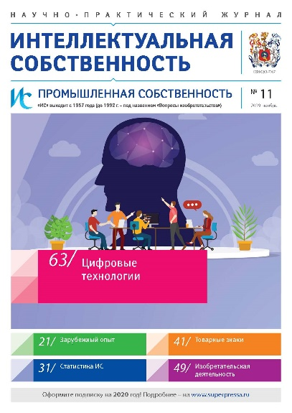
ЗАЩИТА ИС
Шугуров М. Перспективы формирования цифрового рынка интеллектуальной собственности в Евразийском экономическом союзе
В статье рассматриваеются вопросы динамики развития рынка интеллектуальной собственности в государствах – членах Евразийского экономического союза сквозь призму реализации повестки цифровых трансформаций. Автор систематизирует общие проблемы, с которыми сталкиваются государства-члены в процессе совершенствования рыночных механизмов в сфере оборота охраняемых результатов интеллектуальной деятельности и исключительных прав на них. Особое внимание уделяется возможностям и перспективам цифровизации инфраструктуры данного рынка на основе использования платформенных решений. Работа выполнена при финансовой поддержке РФФИ (проект № 19-011-00805 «Развитие права интеллектуальной собственности ЕАЭС и ЕС в рамках региональных моделей цифровой трансформации экономики: сравнительно-правовой анализ»).
* * *
ЗАРУБЕЖНЫЙ ОПЫТ
Капран Н. О необходимости федерального закона о поддержке развития изобретательства
В статье показан относительно невысокий и не растущий уровень изобретательской активности в Российской Федерации, приведено содержание корейского закона о продвижении изобретательства и сделан вывод о необходимости принятия подобного федерального закона в Российской Федерации.
Ключевые слова: изобретательская активность, интеллектуальная собственность, продвижение изобретательства.
* * *

СТАТИСТИКА ИС
Иванова М., Дудко Д. К вопросу о статистическом наблюдении за использованием интеллектуальной собственности
Авторы рассматривают вопросы, связанные с понятиями введения/вовлечения в гражданский и хозяйственный оборот объектов интеллектуальной собственности, а также предлагают ряд статистических инструментов для измерения этих процессов. Авторами проделан глубокий количественный анализ динамики использования РИД по форме № 4-НТ (перечень) в сравнении с динамикой подачи заявок и выдачей Роспатентом охранных документов на рассматриваемую группу объектов. Статья снабжена таблицами со свежими статистическими данными и графиками, выполненными для иллюстрации проведенного исследования.
* * *
ТОВАРНЫЕ ЗНАКИ
Ворожевич А. Граница исключительных прав на товарные знаки. Значение репутации (гудвилл) товарных знаков
Автор в своей статье рассматривает сущность и специфику временных, содержательных и объектных границ авторского права, анализирует проблемы, связанные с установлением таких границ. Исследование выполнено при финансовой поддержке Российского фонда фундаментальных исследований в рамках научного проекта № 18-011-00408.
* * *
ИЗОБРЕТАТЕЛЬСКАЯ ДЕЯТЕЛЬНОСТЬ
Галифанов Р., Карлиев Р. Авторское вознаграждение за создание и использование служебных изобретений
Авторы в своей статье показывают, что превращение творчества ученых и изобретателей в удовлетворяющую нужды общества преобразующую силу возможно лишь в союзе с талантливыми управленцами. Доказано, что количество поданных заявок на патентование изобретений не отражает истинный изобретательский потенциал российского народа, для раскрытия которого необходимо введение льготных условий патентования изобретений и укрепление предприятий талантливыми управленцами. Выявлены существующие недостатки в практике вознаграждения работников за создание и использование служебных изобретений и даны рекомендации по их устранению. Показано, что во взаимоотношениях с работником, в том числе в вопросах вознаграждения, ведущую роль как в позитивном, так и в негативном плане играет работодатель, причем сдвиг негативных факторов в позитивные возможен при руководстве предприятием талантливым управленцем.

* * *

ЦИФРОВЫЕ ТЕХНОЛОГИИ
Курцев Н. Исследование перспектив искусственного интеллекта и систем управления ИС
В статье магистранта кафедры «Предпринимательство и внешнеэкономическая деятельность» МГТУ им. Н.Э. Баумана Н.О. Курцева проанализированы текущие и последние тенденции в технологиях, связанных с искусственным интеллектом (ИИ). Для анализа использованы статистические данные о патентах и научных публикациях. Рассмотрено будущее этой технологии, в том числе возможности, которые следующее поколение ИИ может принести человечеству, а также взаимодействие между ИИ и системами интеллектуальной собственности (ИС).

* * *

№ 12, 2019
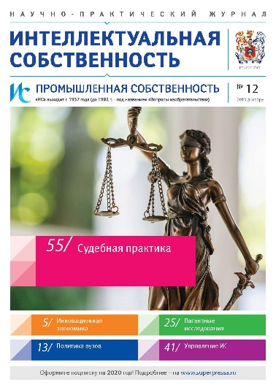
ИННОВАЦИОННАЯ ЭКОНОМИКА
Леонтьев Б. Экономика интеллектуальной собственности переходит в системную экономику
Автор в своей статье представляет подход и модель новой экономической теории, называемой автором «системной экономикой». Проанализированы тенденции развития оценочной деятельности в результате освоения новой экономической теории, где основные механизмы регулирования системных экономических отношений выстроены на основе процессов воспроизводства и реализации интеллектуальных активов.
Ключевые слова: системная экономика, оценочная деятельность, результаты интеллектуальной деятельности.

* * *

ПОЛИТИКА ВУЗОВ
Васильева Ю. Учет результатов интеллектуальной деятельности в качестве нематериальных активов в вузе
Автор в своей статье раскрывает преимущества учета результатов интеллектуальной деятельности на бухгалтерском балансе в качестве нематериальных активов. Выделены особенности учета нематериальных активов государственными высшими учебными заведениями в России.
* * *

ПАТЕНТНЫЕ ИССЛЕДОВАНИЯ
Тевелева О. Об использовании показателей патентной активности
Показатели патентования традиционно используются для измерения инновационной активности. При этом не учитываются многие аспекты, которые побуждают компании получать патенты или же прибегать к альтернативным методам зашиты интеллектуальной собственности. Так что анализируемая патентная статистика не только не дает объективной картины, но и существенно искажает тенденции технологических изменений. В статье рассмотрены объективные причины необходимости учета разных факторов, влияющих на склонность компаний к патентованию.
* * *
УПРАВЛЕНИЕ ИС
Видякина О., Семерухина И. Ключевые показатели эффективности систем управления интеллектуальной собственностью компаний, реализующих программы инновационного развития
В статье представлен анализ ключевых показателей эффективности систем управления интеллектуальной собственностью компаний, реализующих программы инновационного развития. Предложена матрица для формирования КПЭ на основе функций управления и жизненного цикла РИД.
* * *

СУДЕБНАЯ ПРАКТИКА
Рябов В. Объективный срок исковой давности при разрешении споров о защите прав на результаты интеллектуальной деятельности и средства индивидуализации
В статье рассмотрены вопросы правовой природы объективного срока исковой давности, особенностей его применения при рассмотрении судебных дел о защите прав на результаты интеллектуальной деятельности и средства индивидуализации.

